FINALIZAR EL DIA DE VENTAS
Revisar que no existan mesas o cuentas abiertas, esto es cuando las mesas aparecen en color azul

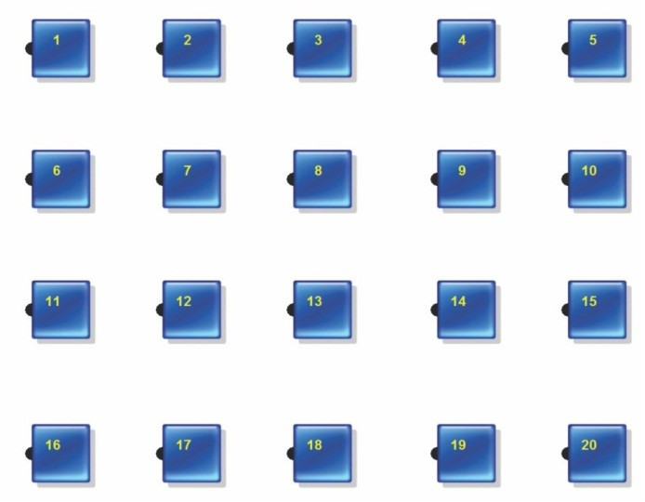

Si la mesa está abierta aparece en color rojo, y deberá ser cerrada, bien sea cobrando normalmente o cobrando con valor 0 para que no se genere número de factura.

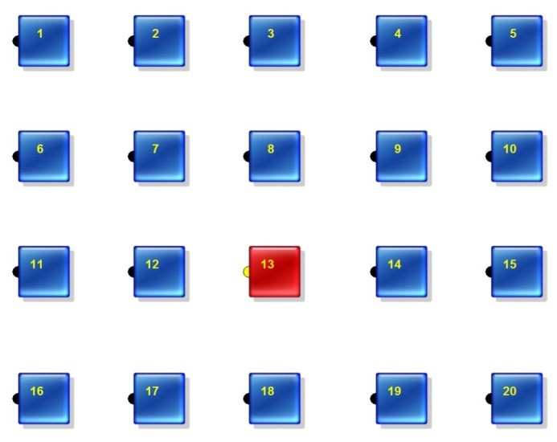

Si la mesa tiene cuentas divididas aparecerá en color rojo con una cuadricula, se tendrá que realizar el procedimiento anterior las veces que sean necesarias hasta cerrar la mesa.
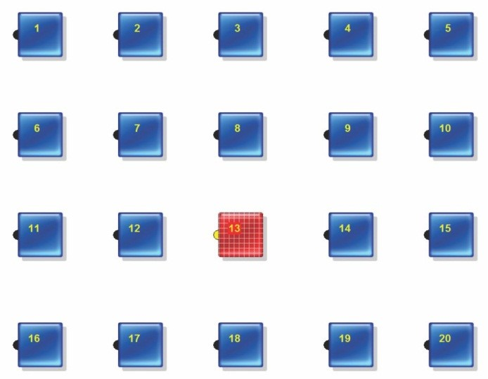

Revisar que no existan transacciones abiertas, dentro del visor de transacciones en la pestaña de mostrar cuentas abiertas, no debe existir ninguna dentro de la misma, de haberlo se selecciona la cuenta y se cierra bien sea cobrándola o cobrándola con valor 0, esto deberá realizarse con todas las cuentas que estén abiertas hasta que no quede ninguna abierta.

Posteriormente se debe desasignar al cajero y hacer desmonte de caja
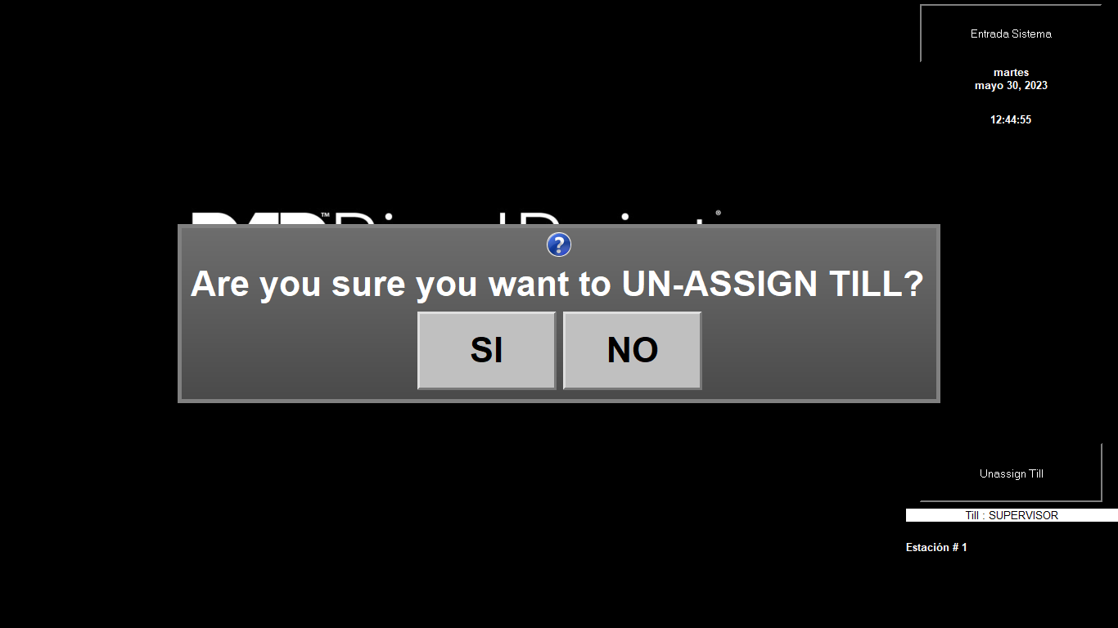
Se debe escoger el corte de caja (Z)
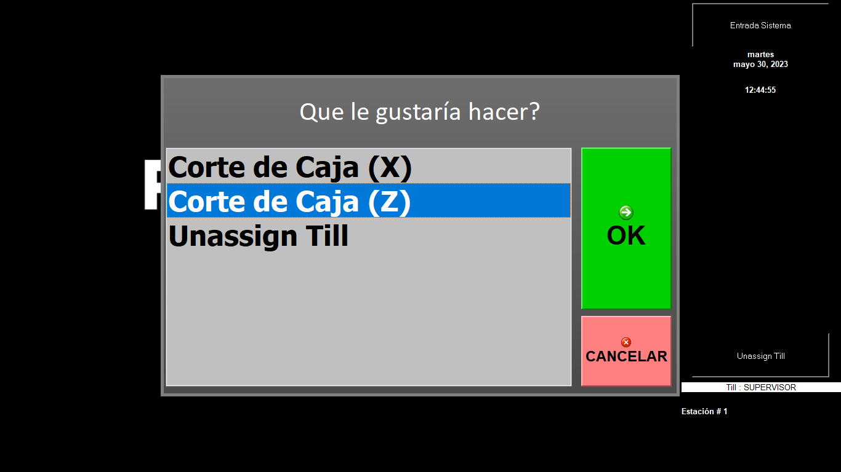

Se deben declarar los valores cobrados de acuerdo a la forma de pago respectiva.
Una vez realizado este proceso se debe revisar el corte de caja para los empleados que tengan un visto de color verde e imprimir el reporte detallado, después de lo cual se deberá registar la salida del o los empleados.
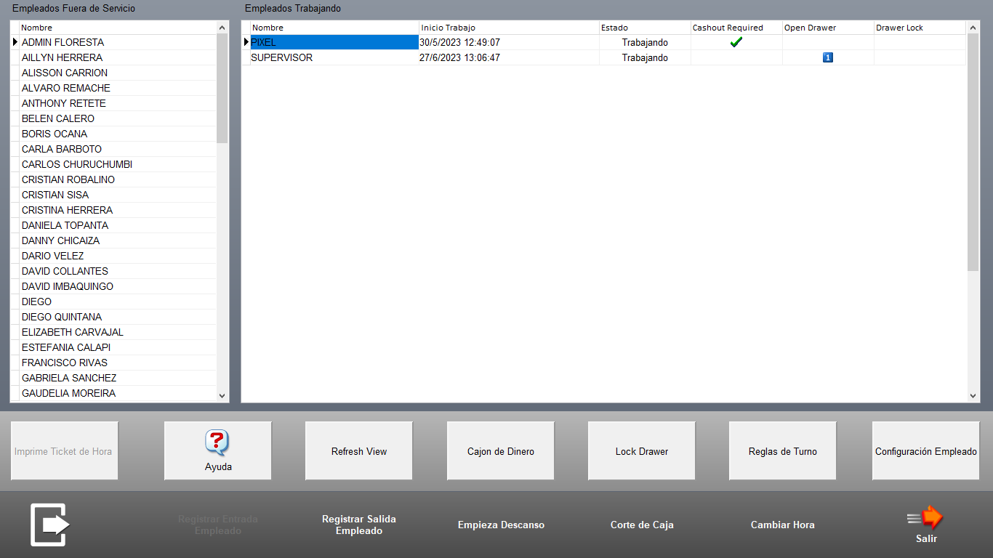

Luego de que estén realizados todos los cortes de caja necesarios y registrada la salida de todos los empleados, se puede proceder a realizar el fin de día desde, Funciones Gerente/Finalizar día de ventas

